Министерство наук и высшего образования Российской Федерации
Федеральное государственное автономное образовательное учреждение высшего образования
ТОМСКИЙ ГОСУДАРСТВЕННЫЙ УНИВЕРСИТЕТ СИСТЕМ УПРАВЛЕНИЯ И РАДИОЭЛЕКТРОНИКИ (ТУСУР)
Кафедра экономической математики, информатики и статики (ЭМИС)
СОЗДАНИЕ И РЕДАКТИРОВАНИЕ ТАБЛИЦ И ФОРМУЛ В MICROSOFT WORD
Отчет по лабораторной работе по дисциплине “Информатика”
Студент гр. 594-2
___ М. В. Корженевский
“_____”_________2024 г.
Руководитель
старший преподаватель кафедры ЭМИС
___________ А. А. Матолыгин
“_____”___________2024 г.
Томск 2024
Лабораторная работа №3
“Создание и редактирование таблиц и формул в Microsoft Word”
Цель работы: знакомство с возможностями Microsoft Word при создании документа, содержащего таблицы и формулы.
Для более удобного представления информации в документах часто используют таблицы. Microsoft Word предоставляет возможность создавать таблицы произвольной конфигурации, с различным числом строк, столбцов даже на уровне отдельной строки таблицы. Таблица вставляется в документ по месту установки курсора. Любая таблица состоит из строк и столбцов. Их пересечение образуют ячейки таблицы. Для вставки таблицы служит кнопка «Таблицы», расположенная на панели «Таблицы» лента «Вставка». При нажатии на эту кнопку можно в интерактивном режиме выбрать необходимое количество строк и столбцов для будущей таблицы (рисунок 1).
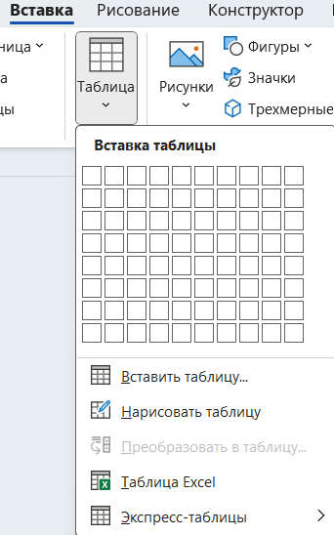
Рисунок 1 — Скриншот окна “Вставка таблицы”
Для создания сложной таблицы, состоящей из разнообразных комбинаций ячеек можно нарисовать таблицу вручную. Для этого служит кнопка-опция «Нарисовать таблицу». В этом режиме курсор приобретает вид карандаша. Рисование таблицы происходит путем перемещения мыши с нажатой левой кнопкой. Рисование начинается с указания одного из углов таблицы (обычно начинают с левого верхнего угла), затем с нажатой левой кнопкой мышь передвигаем по диагонали к тому месту, где будет расположен правый нижний угол таблицы. Когда курсор достиг нужного места, левая кнопка отпускается. Теперь можно рисовать внутренние (сколь угодно сложные) ячейки таблицы. По окончании рисования таблицы необходимо повторно нажать кнопку "Нарисовать таблицу", чтобы выйти из режима рисования. Кроме того, Microsoft Word предоставляет несколько вариантов готовых экспресс таблиц (рисунок 2).
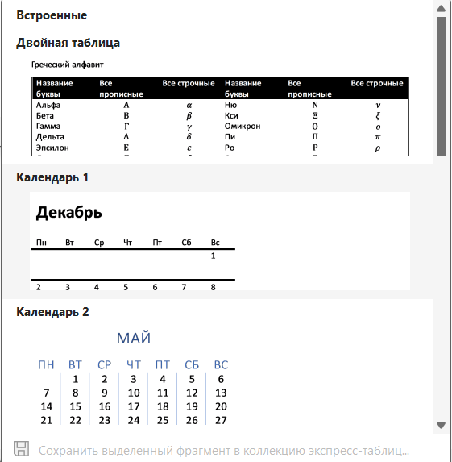
Рисунок 2 — Скриншот панели готовых экспресс-таблиц
В Microsoft Word можно превращать уже набранный текст в таблицу. Для этого необходимо выделить нужный блок текста и выбрать пункт меню «Преобразовать в таблицу». В появившемся окне надо задать параметры будущей таблицы. Следует иметь в виду, что, фрагмент должен быть предварительно отформатирован символами-разделителями, чтобы программа смогла различить столбцы таблицы окне надо задать параметры будущей таблицы.
Для создания формул в Microsoft Word применяют встроенный редактор формул Microsoft Equation. Для вставки формулы нужно перейти на вкладку «Вставка» ленты инструментов и нажать кнопку «Объект» группы «Текст». Появится диалоговое окно на вкладке «Создание». Нужно найти пункт «Microsoft Equation 3» и нажать ОК.
Для выхода из режима редактирования формул нужно щелкнуть кнопкой мыши на произвольном месте документа за пределами окна ввода формулы. Для редактирования формулы необходимо дважды щелкнуть мышью на объекте.
Задание 1.
Создать документ Microsoft Word, содержащий таблицу.
Ход работы.
С помощью инструментов вкладок “Главная” и “Разметка страницы” заданы следующие параметры в соответствии с требованиями ОС ТУСУР 01 2021:
— шрифт — Times New Roman, размер — 14 пт;
— левое поле — 3 см, правое поле — 1,5 см, верхнее и нижнее — 2 см;
— междустрочный интервал — 1,5.
С помощью инструментов вкладки “Вставка” создана таблица, состоящая из трех столбцов и одиннадцати строк для создания даты, описания события и рейтинга. Рейтинг устанавливается в соответствии с прожитым событием и воспоминаниями, Корженевского Макара, которые остались на долгий период в памяти по десятибалльной шкале. Таблица представлена на рисунке 3.
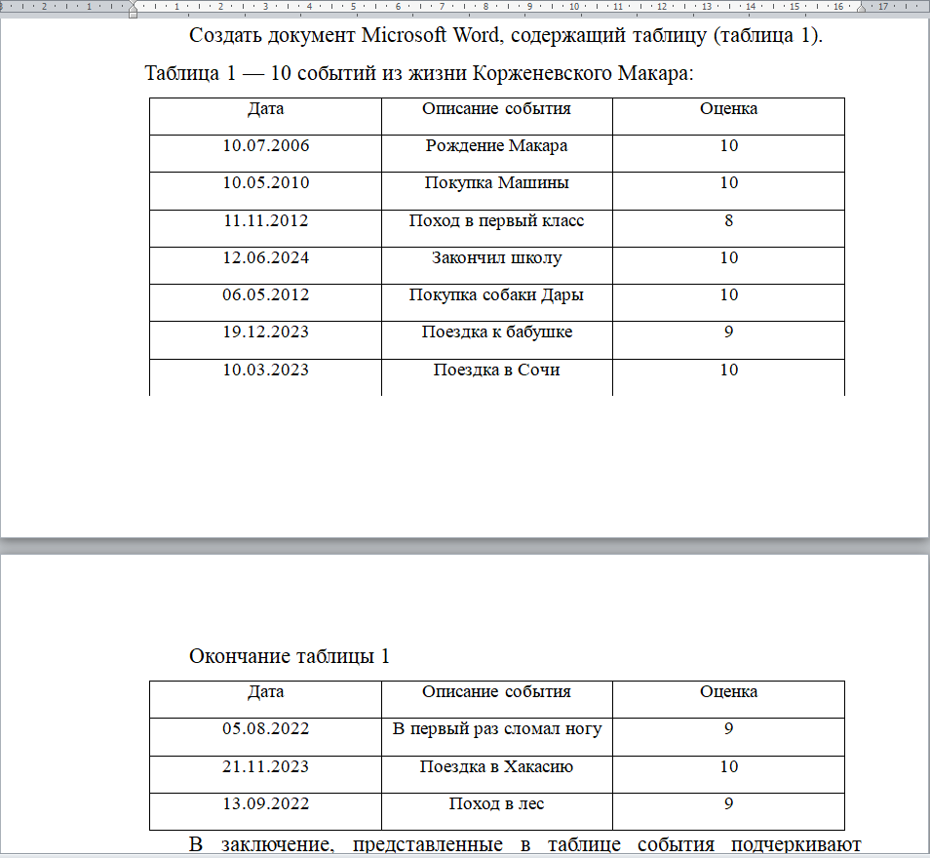
Рисунок 3 — Скриншот таблицы
Задание 2.
Создать документ Microsoft Word, содержащий текст с формулами.
Ход работы.
С помощью инструментов вкладок “Главная” и “Разметка страницы” заданы следующие параметры в соответствии с требованиями ОС ТУСУР 01 2021:
— шрифт — Times New Roman, размер — 14 пт;
— левое поле — 3 см, правое поле — 1,5 см, верхнее и нижнее — 2 см;
— междустрочный интервал — 1,5.
С помощью инструментов вкладки “Вставка”, “Уравнение” создана формула, в которой использовались вектора, а так же стрелки различных видов (рисунок 4).
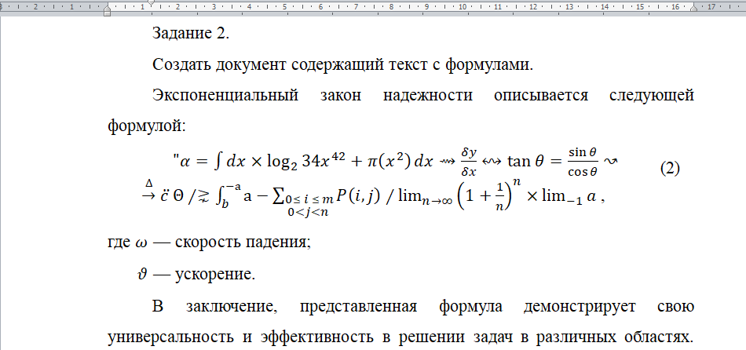
Рисунок 4 — Скриншот формулы
Собственно составленная формула представляет собой математическое выражение, созданное для решения конкретной задачи или описания определенного явления. В отличие от общепринятых формул, она учитывает уникальные параметры и условия, что делает ее более точной для специфической ситуации. Таблица вставляется в документ по месту установки курсора. Любая таблица состоит из строк и столбцов. Их пересечение образуют ячейки таблицы. Процесс создания такой формулы включает анализ данных, выявление закономерностей и математическую абстракцию. Применение собственно составленной формулы может значительно повысить эффективность расчетов в исследованиях или инженерных проектах. Чтобы обеспечить точность, важно периодически проводить правильную валидацию и адаптацию формулы в зависимости от изменяющихся условий.
Так же с помощью раздела “Символы” создана матрица размером 10×10 и произведено сложение двух матриц (рисунок 5).
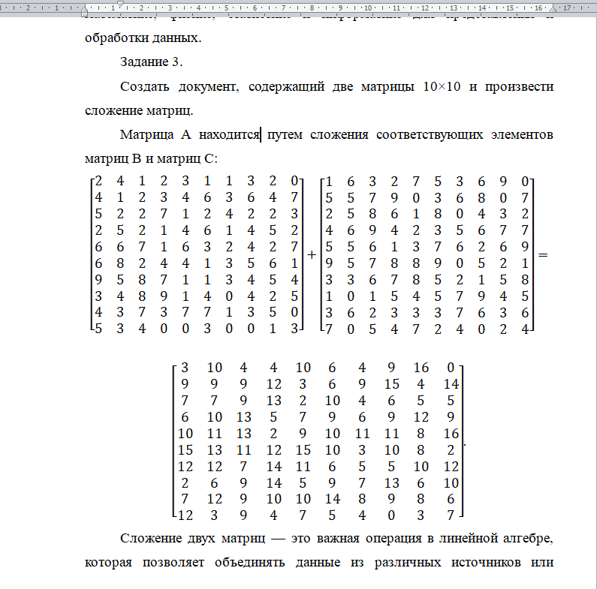
Рисунок 5 — Скриншот матрицы 10×10
Вывод: в ходе лабораторной работы изучено создание таблиц и формул в Microsoft Word.

